Как зарегистрироваться на курс на платформе «Coursera»
Пошаговая инструкция для студентов 4 курса образовательной программы Инфокоммуникационные технологии и системы связи в 2017/2018 учебном году (курс «Введение в Философию)

Шаг 1: зарегистрироваться на платформе coursera.org (если не регистрировались ранее – обязательно на корпоративный электронный адрес НИУ ВШЭ) (пункты 1 - 4 настоящей инструкции)
Шаг 2: зарегистрироваться на курс «Введение в философию» (пункты 5 - 6 настоящей инструкции)
Шаг 3: подтвердить успешность регистрации (пункт 7 настоящей инструкции).

- Необходимо пройти процедуру регистрации на платформе «Coursera» (www.coursera.org, «Зарегистрироваться»):
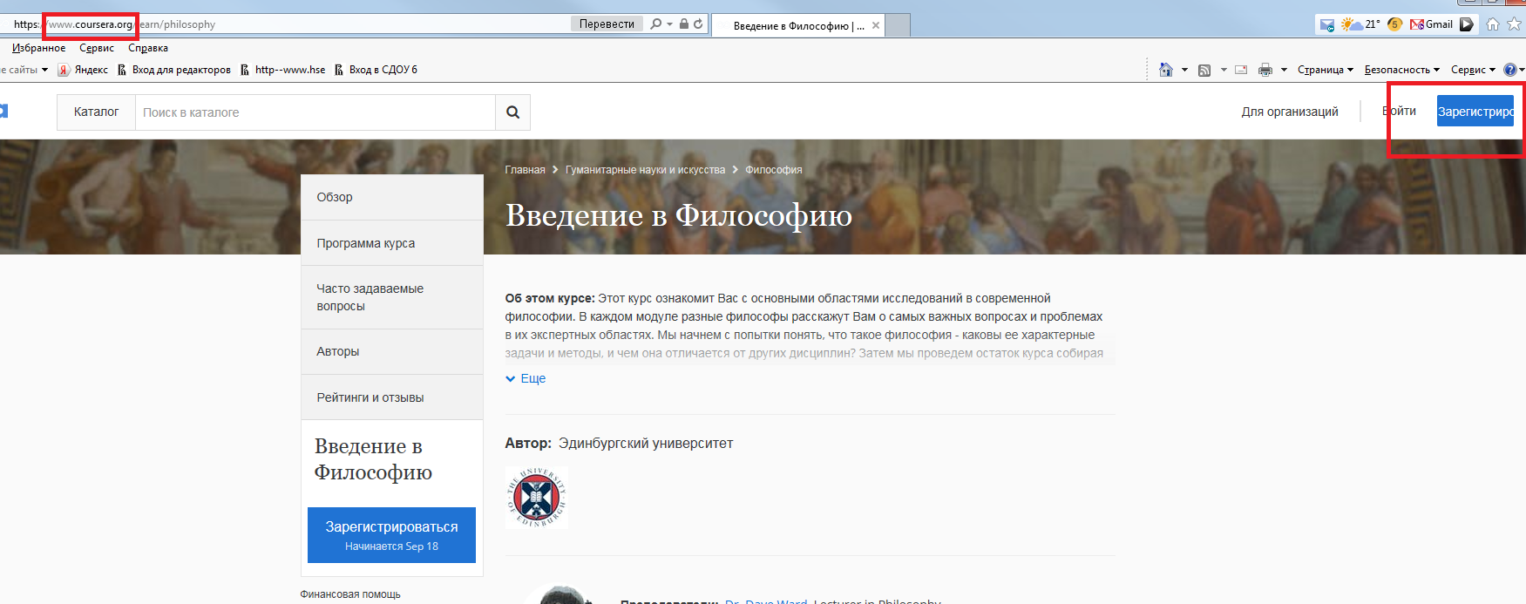
- В диалоговом окне ввести Фамилию, имя и отчество (на русском языке без сокращений), электронный адрес (адрес (обязательно корпоративный …@edu.hse.ru) и пароль. Имена и фамилии указывайте только настоящие – именно они будут вписаны в сертификат о прохождении курса) и пароль. Проверьте правильность введенных данных:
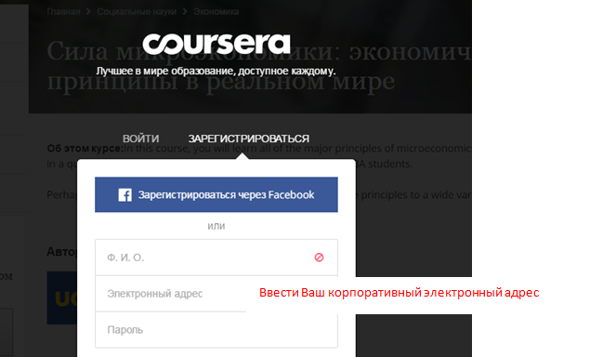
Пример:
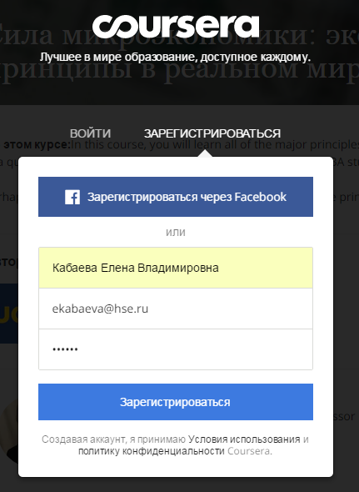
- На указанный Вами корпоративный электронный адрес придет автоматическое уведомление с адреса «Coursera Support» с просьбой подтвердить Ваш электронный адрес. Необходимо подтвердить, кликнув по ссылке:
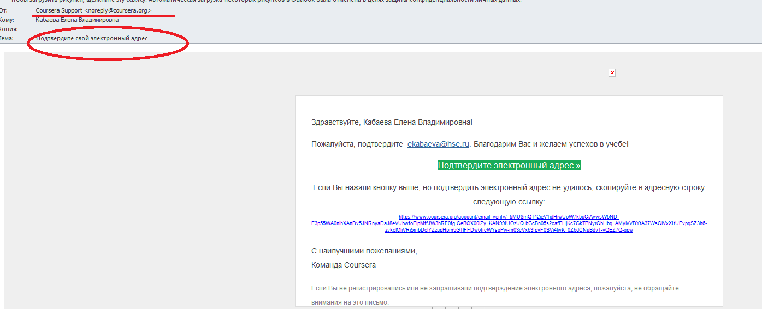
- Вы успешно зарегистрированы, если на сайте Coursera появилась запись о том, что Ваш электронный адрес подтвержден:
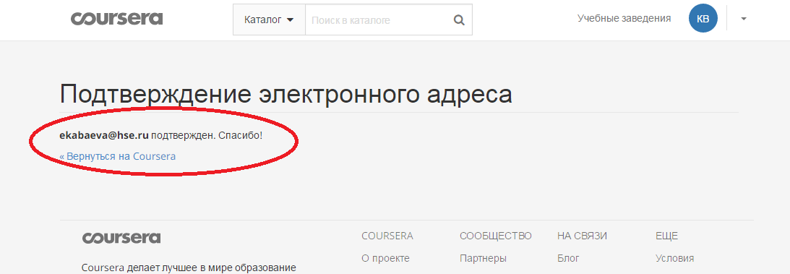

Вам необходимо выбрать курс Эдинбургского университета «Введение в Философию» по ссылке https://www.coursera.org/learn/philosophy и зарегистрироваться на него. При регистрации нужно выбрать параметр «Полный курс без сертификата»:
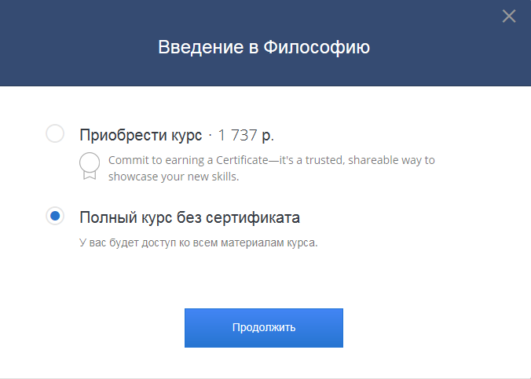
- Вы получите подтверждение успешности регистрации в диалогового окна, а также в виде электронного сообщения на указанный при регистрации корпоративный электронный адрес.
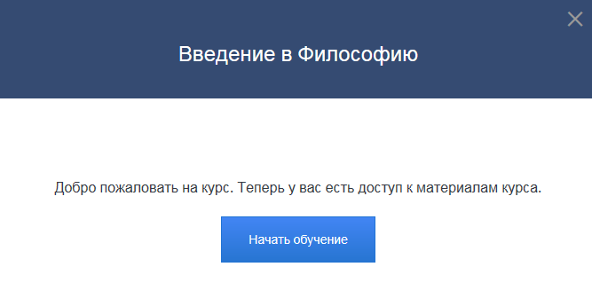
- Сохраните скриншот полученного электронного сообщения с подтверждением успешности регистрации в формате *.png или *.jpg. Назовите файл в точном соответствии с шаблоном: «ФАМИЛИЯ ИО ГРУППА ПОДТВЕРЖДЕНИЕ РЕГИСТРАЦИИ» и загрузите в общую папку сюда (ссылка: https://drive.google.com/drive/folders/0B0anHGaovDP-dzVmYnJfSkl6X3M?usp=sharing ).
Пример названия файла, загруженного в общую папку:
Проверьте, чтобы на Вашем скриншоте обязательно идентифицировались три параметра:
- Адрес отправителя (Курсера)
- Логин пользователя (Ваши ФИО, указанные при регистрации) полностью, без сокращений
- Название курса « Введение в Философию »):
- Начинайте обучение и прохождение заданий.
- Сохраняйте скриншоты, подтверждающие успешность прохождения Вами задания. А также все электронные сообщения от «Courser»’ы. О формах отчетности мы уведомим Вас дополнительно позднее.

